Мой подход к работе с детьми
Сегодня к системе дошкольного образования предъявляют сложные, но вполне обоснованные временем требования, которые невозможно реализовать без применения новых технологий, методов и приемов работы. Здоровое, активное, думающее, любознательное поколение невозможно воспитать только на принципах традиционного обучения. Однако грамотное сочетание традиции и современных технологий дает хорошие результаты.
Суть моего подхода в решении задач познавательного развития через физкультурно-оздоровительную работу. Я считаю, что формирование познавательного интереса, самостоятельности и инициативности будет проходить эффективнее, если оно организовано в рамках физического воспитания.
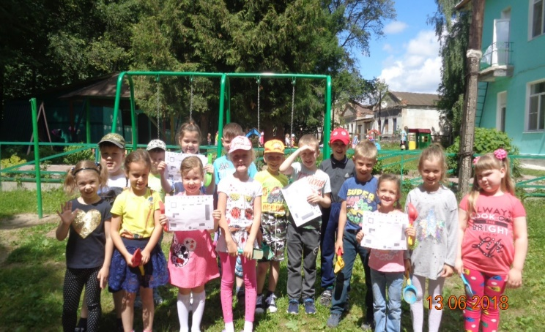
Представлю наиболее интересные подходы, которые я использую в своей практике, помогающие мне решать не только образовательные, но и задачи оздоровительной работы. И первый из них – это геокешинг.
Складывая смысл составляющих его слов geo (земля) и cache (тайник), получается – «поиск тайника в земле». Геокешинги всегда интересны и привлекательны для детей, потому что – это приключенческая игра с элементами туризма и краеведения, в ходе которой решается целый спектр дидактических задач. Ребята должны найти тайник, использую карты, схемы, подсказки.
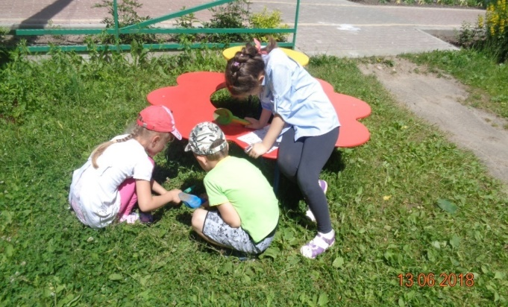
Приведу пример организации геокешинга. Дети делятся на 3 группы, каждой из которых предлагается план участка с отметкой, где спрятан «клад». Но одна команда будет выкапывать клад из песка, вторая - из рыхлой почвы, а третья - из дерна. Наша задача прийти к выводу, что из песка клад извлекли без особых усилий, так как песок сыпучий его песчинки разной формы; из почвы сложнее - почва состоит из сгнивших корешков растений, листьев, а из дерна труднее всего из-за многолетнего травостоя и сплетенных корней. В ходе данного геокешинга решались следующие задачи: актуализировать знания детей о свойствах песка и почвы, по средствам практических действий, учить делать выводы, закреплять умение ориентироваться по плану участка; развивать мыслительные способности: анализ, обобщение; формировать партнерские отношения, интерес к исследовательской деятельности.
Тайники могут быть творческие: с загадками, рисунками, фотографиями. Месторасположения тайников может быть совсем рядом, а может потребовать преодоления серьезных препятствий. Данное направление позволяет вынести обучение за рамки детского сада. Это отличный способ познакомить детей с природой родного края, достопримечательностями и историческим значением нашего города. Ведь клад можно найти не только в земле, но и во всем многообразии нашего окружающего мира. Но что самое главное, воспитанники получают радость от общения со сверстниками и природой.
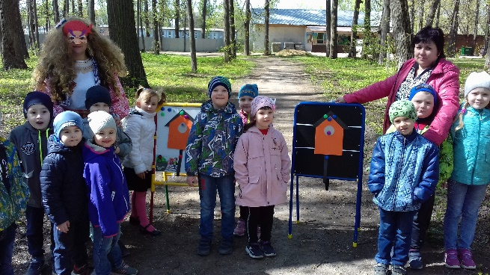
Еще одна технология – образовательный терренкур. Суть технологии в следующем: детям предлагаются специально организованные маршруты, в которые включены различные зоны и центры (в зависимости от образовательных задач), например, центры познавательно-исследовательской деятельности, экологические и оздоровительные тропы, творческие остановки и т.д. Путешествие сопровождается играми, игровыми сюжетами, оздоровительной ходьбой, дыхательными упражнениями, зрительной, мимической гимнастикой, логоритмикой, что способствует оздоровлению организма, повышению уровня двигательной активности, познавательно-исследовательской деятельности детей.
Мною разработаны различные маршруты для детей в основном старшего дошкольного возраста, которые организованы не только на территории ДОУ, но и в парке, на стадионе, образовательные возможности которых мы широко используем. Практика показывает, что теренкурры позволяют решать задачи основной образовательной программы по всем образовательным областям с большей эффективностью и отдачей. Вместе с тем мы рассматриваем терренкур, как уникальную возможность обучения детей основным видам движений и формированию у них определенных физических качеств.
Обеспечить максимально оригинальную, интересную игровую ситуацию для детей, направленную на развитие познавательной активности помогают квест-игры. Можно просто отправиться на экскурсию, преодолевая длинный и, как правило, скучный маршрут. Я же организую увлекательный квест, не открывая секрета объекта, на который организована экскурсия. Ребята, разгадывая квест, не только без труда преодолевают длинный маршрут, но и сами раскрывают секрет, где будет организована экскурсия. На пути детей ждут и сказочные герои, и игры, и задания, помогающие определить дальнейший маршрут и найти ответ на главный вопрос – где будет проходить экскурсия.
Я считаю, что данные технологии повышают качество усвоения детьми полученных знаний, а главное, позволяют закреплять их в практической деятельности.

